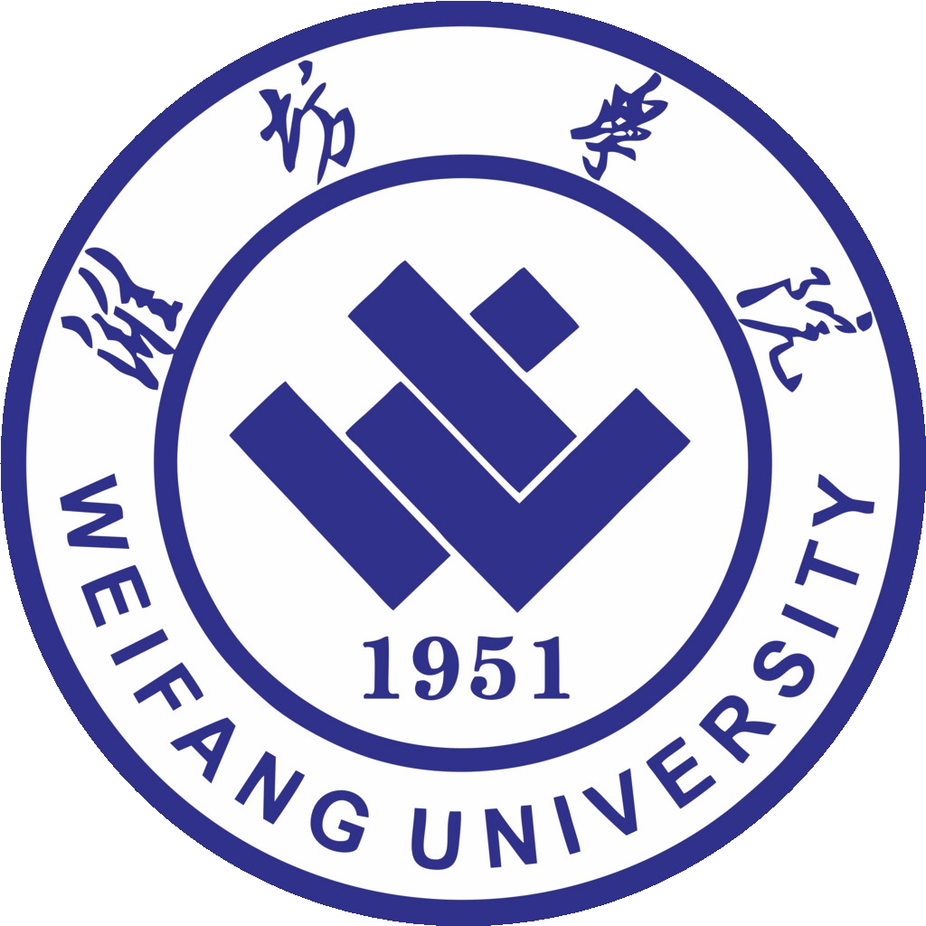 潍 坊 广 播 电 视 大 学

潍坊电大 [ 2022 ] 2号

关于评选2022年度
潍坊市广播电视大学先进集体和先进个人的通知

各县级电大分校：
为进一步做好全市电大的开放教育工作，调动各县级电大分校及其工作者的积极性，潍坊电大拟对2022年度工作先进单位和先进个人进行表彰奖励。先进单位评选根据本年度各县级电大综合教学检查表现和整体工作完成情况进行，不需另行申报。现将先进个人的评选事宜通知如下：
一、开放教育工作先进个人的评选条件及数量
从事开放教育工作的我市各县级电大分校在职在编人员，热爱开放教育工作，乐于为学生服务，具有强烈的责任心、事业心和无私奉献精神；工作踏实，勇于创新，并在山东开放大学的年度综合教学检查中圆满完成工作任务。先进个人实行限额申报，按照各分校从事开放教育相关工作的教职工总人数的15%确定，原则上不超过2人。
二、评选程序及工作要求
开放教育工作先进个人的评选，由各县级电大分校在全面总结工作的基础上，对照评选条件，本着“公开、公平、公正、择优”的原则进行推荐，经公示无异议后报潍坊市广播电视大学。评选推荐的先进个人汇总表（附件一）请盖公章后扫描，于 12 月20日前，以 PDF格式发送至潍坊电大工作邮箱wfddxjk6870@126.com邮箱。
附件1：推荐潍坊电大2022年度先进个人人选名单

潍坊广播电视大学
2022年12月12日

附件1：

推荐潍坊电大2022年度先进个人人选名单

序号 | 县电大分校 | 姓名 | 性别 | 岗位 | 备注

（各分校推荐人数原则上不超过两人）

（盖章）
年 月 日

